 | Република Србија  Републички завод за статистику | ISSN 0353-9555
САОПШТЕЊЕ |  | ПД10
број 084 - год. LXVI, 31.03.2016
Анкета о приходима и условима живота |  | СРБ084 ПД10 310316
Сиромаштво и социјална неједнакост у Републици Србији, 2015.
Анкета о приходима и условима живота (The Survey on Income and Living Conditions – SILC) спроведена је по трећи пут у Републици Србији 2015. године.
Циљ овог истраживања је да се прикупе подаци ради израчунавања индикатора о сиромаштву, социјалној искључености и условима живота. Спровођење истраживања је од посебног значаја, имајући у виду да је засновано на стандардизованој методологији за све државе чланице Европске уније. Истраживање се спроводи једном годишње.
Према добијеним резултатима, стопа ризика од сиромаштва или социјалне искључености у 2015. години износи 41,3%. При томе, стопа ризика од сиромаштва износи 25,4%. Ова лица нису нужно сиромашна, већ само имају већи ризик да то буду.
Праг ризика од сиромаштва (релативна линија сиромаштва) у 2015. години износи 14.920,00 динара просечно месечно за једночлано домаћинство. За домаћинства с двоје одраслих и једним дететом старости до 14 година праг ризика од сиромаштва је 26.856,00 динара, док је за четворочлано домаћинство с двоје одраслих и двоје деце старости до 14 година овај праг 31.332,20 динара.
Посматрано према старости, лица 18‒24 годинe највише су изложена ризику од сиромаштва (30,3%), као и лица млађа од 18 година (29,9%). Најнижу стопу ризика од сиромаштва имају особе старије од 65 година (19,7%).
Највишу стопу ризика од сиромаштва имају лица у домаћинствима која чине две одрасле особе с троје или више издржаване деце, 35,8%, као и самохрани родитељи с једним дететом или више издржаване деце, 35,4%.
У зависности од радног статуса, код лица старих 18 и више година, најизложенија ризику од сиромаштва су незапослена лица (46,2%), док је најнижа стопа ризика од сиромаштва код запослених код послодавца (8,5%). Код самозапослених лица ова стопа износи 37,3%. Стопа ризика од сиромаштва код пензионера је 15,2%.

Графикон 1. Основни показатељи сиромаштва и социјалне искључености, %
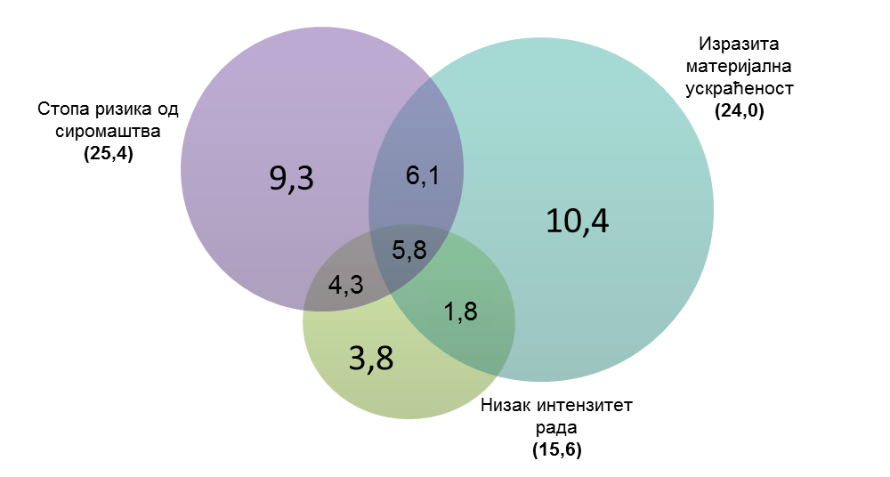

Табела 1. Показатељи релативног сиромаштва и неједнакости,
 | 2013 | 2014 | 2015
Стопа ризика од сиромаштва, % | 24,5 | 25,4 | 25,4
Стопа ризика од сиромаштва пре социјалних трансфера
Социјални трансфери нису укључени у приход, % | 31,8 | 32,6 | 37,2
Пензије и социјални трансфери нису укључени у приход, % | 51,1 | 52,5 | 55,7
Праг ризика од сиромаштва (на месечном нивоу)
Једночлано домаћинство, у РСД | 13.680,00 | 13.500,00 | 14.920,10
Домаћинство с двоје одраслих и једним дететом млађим од 14 година, у РСД | 24.624,00 | 24.300,00 | 26.856,17
Домаћинство с двоје одраслих и двоје деце млађе од 14 година, у РСД | 28.728,00 | 28.350,00 | 31.332,20
Релативни јаз ризика од сиромаштва, % | 36,6 | 40,3 | 37,6
Квинтилни однос С80/С20 | 8,6 | 9,8 | 9,0
Ђини коефицијент | 38,0 | 38,6 | 38,2

Табела 2. Стопа ризика од сиромаштва по полу и старости, %
 | 2015
 | пол |  | укупно
 | мушки | женски
РЕПУБЛИКА СРБИЈА | 26,1 | 24,6 | 25,4
Старосне групе
0–17 год. | - | - | 29,9
18–64 | 27,1 | 24,4 | 25,8
18–24 | 30,5 | 30,0 | 30,3
25–54 | 26,3 | 25,1 | 25,7
55–64 | 27,4 | 19,9 | 23,5
65 и више год. | 16,8 | 21,9 | 19,7

Табела 3. Стопа ризика од сиромаштва према типу домаћинства, %
 | 2013 | 2014 | 2015
Сва домаћинства без издржаване деце | 21,3 | 22,9 | 21,7
Једночлано домаћинство | 26,3 | 28,7 | 29,0
Мушко | 29,5 | 32,9 | 34,9
Женско | 24,4 | 26,1 | 25,3
До 65 година старости | 28,1 | 33,6 | 33,1
65 и више година старости | 24,9 | 24,9 | 26,1
Две одрасле особе без издржаване деце | 21,4 | 20,9 | 20,3
Обе млађе од 65 година | 24,6 | 24,0 | 24,1
Бар једна стара 65 и више година | 18,1 | 18,1 | 17,1
Остала домаћинства без издржаване деце | 19,2 | 22,2 | 19,9
Сва домаћинства са издржаваном децом | 27,0 | 27,4 | 28,2
Самохрани родитељ с једним дететом или више издржаване деце | 34,2 | 33,8 | 35,4
Две одрасле особе с једним издржаваним дететом | 24,9 | 19,8 | 21,0
Две одрасле особе с двоје издржаване деце | 24,6 | 26,8 | 26,7
Две одрасле особе с троје и више издржаване деце | 44,4 | 36,7 | 35,8
Остала домаћинства са издржаваном децом | 25,8 | 28,0 | 29,3

Табела 4. Стопа ризика од сиромаштва према најчешћем статусу на тржишту рада и полу (за особе старости 18 и више година), %
 | 2015
 | пол |  | укупно
 | мушки | женски
Раде | 15,7 | 10,6 | 13,5
Запослени код послодавца | 9,1 | 7,9 | 8,5
Самозапослени | 39,4 | 32,2 | 37,3
Не раде | 31,7 | 29,5 | 30,5
Незапослени | 49,4 | 42,5 | 46,2
Пензионери | 14,5 | 15,7 | 15,2
Остали неактивни | 32,0 | 38,6 | 36,6

Табела 5. Дисперзија око прага ризика од сиромаштва, %
 | 2013 | 2014 | 2015
40% националне медијане прихода
Стопа ризика од сиромаштва | 13,3 | 14,1 | 13,6
50% националне медијане прихода
Стопа ризика од сиромаштва | 18,4 | 19,4 | 19,4
70% националне медијане прихода
Стопа ризика од сиромаштва | 30,4 | 32,0 | 31,7

Табела 6. Показатељи материјалне ускраћености, %
 | 2013 | 2014 | 2015
Лица која живе у домаћинству које:
Не може да приушти недељу дана одмора ван куће | 67,2 | 68,4 | 68,5
Не може да приушти месо или рибу у оброку сваког другог дана  (или њихову вегетеријанску замену) | 30,6 | 26,1 | 24,6
Не може да приушти неочекивани трошак у износу до 10.000 динара који би био плаћен из буџета домаћинства | 50,1 | 50,7 | 47,3
Не може да приушти адекватно загревање стана | 18,3 | 17,1 | 15,2
Стопа материјалне ускраћености (три ставке или више њих) | 44,3 | 44,1 | 40,9

Графикон 2. Стопа субјективног сиромаштва (Могућност домаћинства да „састави крај с крајем“), % | Графикон 3. Финансијско оптерећење буџета домаћинства трошковима становања, %

МЕТОДОЛОШКА ОБЈАШЊЕЊА

Територијални обухват: Анкета се спроводи на територији Републике Србије, а обрадом се обезбеђују подаци за Републику Србију (укупно) и за регионе: Београдски регион, Регион Војводине, Регион Шумадије и Западне Србије и Регион Јужне и Источне Србијe. Републички завод за статистику од 1999. године не располаже појединим подацима за АП Косово и Метохија, тако да они нису садржани у обухвату података за Републику Србију (укупно).
Узорак: У Анкети је примењен двоетапни стратификовани узорак с пописним круговима као примарним и домаћинствима као секундарним јединицама избора. Од укупног броја домаћинстава предвиђених за анкетирање у трећем таласу (6.663 домаћинства), анкетирано је 5.680 домаћинстaвa (85,2%), односно 15.552 лица старих 16 и више година.
Јединице посматрањa су изабрана домаћинства, према плану узорка, било да је реч о самачким или вишечланим домаћинствима, као и сви чланови домаћинства старости 16 и више година. Колективна домаћинства нису предмет ове анкете.

- Под домаћинством се подразумева свака породична или друга заједница лица која заједно станују и заједнички троше средства за подмиривање основних животних потреба (исхрана, становање и сл.), без обзира на то да ли се сви чланови стално налазе у месту где је настањено домаћинство или неки од њих привремено бораве у другом месту у земљи или у иностранству због рада, школовања или неког другог разлога.

- Колективна (институционална) домаћинства су нпр. манастири, домови за смештај деце без родитељског старања, студентски домови, војни објекти, интернати, заводи за извршење заводских санкција и мере притвора и сл.

Референтни период за прикупљене податке који се односе:

- на приходе је 12 месеци у претходној календарској години – 2014. година за трећи талас,
- на материјалну ускраћеност је тренутак анкетирања – 2015. година за трећи талас.

Еквивалентни приход је укупни расположиви приход домаћинства равномерно расподељен међу члановима домаћинства према модификованој скали еквиваленције OECD (Organisation for Economic co-operation and Development). Према овој скали, први одрасли члан домаћинства добија вредност 1, остали одрасли чланови стари 14 и више година вредност 0,5 и деца испод 14 година вредност 0,3. Приход домаћинства не укључује приход у натури.
Праг ризика од сиромаштва (релативна линија сиромаштва) представља 60% медијане националног еквивалентног прихода и изражава се у динарима.
Стопа ризика од сиромаштва представља удео лица чији је еквивалентни приход мањи од релативне линије сиромаштва. Ова лица нису нужно сиромашна, већ само имају већи ризик да то буду.
Релативни јаз ризика од сиромаштва представља разлику између прага ризика од сиромаштва и медијане еквивалентног прихода лица која су испод прага ризика од сиромаштва.
Квинтилни однос (С80/С20) пореди укупан еквивалентни приход горњег приходног квинтила (20% становништва с највишим еквивалентним приходом) са укупним еквивалентним приходом доњег приходног квинтила (20% становништва с најнижим еквивалентним приходом).
Ђини коефицијент представља меру неједнакости расподеле прихода. Вредност овог коефицијента се креће у интервалу од 0 до 1, где 0 представља савршену једнакост, тј. свe особе у друштву имају једнак приход. Како се вредност коефицијента повећава, тако се и приходна неједнакост такође повећава.
Најчешћи статус на тржишту рада односи се на најчешћи статус активности лица, тј. на статус активности лица у коме је оно провело најмање седам месеци током референтног периода и рачуна се за особе старости 18 и више година.
Дисперзија око прага ризика од сиромаштва показује осетљивост процењене стопе ризика од сиромаштва на избор прага сиромаштва – 40%, 50%, 70% медијане националног еквивалентног прихода.
Материјална ускраћеност домаћинства је показатељ материјалних услова који утичу на квалитет живота домаћинства.

Ставке материјалне ускраћености су:
- немогућност домаћинства да приушти адекватно грејање,
- немогућност домаћинства да приушти веш-машину,
- немогућност домаћинства да приушти аутомобил,
- немогућност домаћинства да свим члановима приушти недељу дана одмора ван куће бар једном годишње,
- немогућност домаћинства да приушти неочекивани трошак у износу од 10.000,00 динара који би био плаћен из буџета домаћинства,
- немогућност домаћинства да приушти телефон,
- немогућност домаћинства да приушти телевизор у боји,
- немогућност домаћинства да приушти месо или рибу у оброку (или њихову вегетеријанску замену) сваког другог дана,
- кашњење са плаћањем ренте, рате за стан или другог кредита или комуналних услуга за стан у ком домаћинство борави.

Стопа материјалне ускраћености је показатељ финансијске немогућности домаћинства да приушти најмање три ставке (од могућих девет претходно наведених) материјалне ускраћености.
Стопа изразите материјалне ускраћености је показатељ финансијске немогућности домаћинства да приушти најмање четири ставке материјалне ускраћености.
Стопа субјективног сиромаштва (могућност домаћинства да „састави крај с крајем“) представља субјективни осећај испитаника о тешкоћама са којима се суочава његово домаћинство у настојању да плаћа своје неопходне трошкове узимајући у обзир укупна примања тог домаћинства.
Финансијско оптерећење буџета домаћинства трошковима становања означава у којој мери трошкови становања представљају финансијско оптерећење за домаћинство. Ови издаци укључују рату за отплату кредита, уколико је члан домаћинства власник стана до којег је дошао уз помоћ кредита, или ренту, уколико је закупац. Такође, у трошкове становања, поред комуналних услуга укључени су и издаци за услуге повезане са становањем, као и издаци за редовно одржавање стана.
Интензитет рада представља број месеци у којима су сви радно способни чланови домаћинства радили у референтном периоду у односу на хипотетички број месеци у којима су чланови домаћинства могли радити. Интензитет рада може бити веома низак (0‒0,20), низак (0,20‒0,45), средњи (0,45‒0,55), висок (0,55‒0,85) и веома висок (0,85‒1). На пример, низак интензитет рада се односи на домаћинства у којима су радно способни чланови радили између 20% и 45% од укупног броја месеци у којима су могли радити током референтног периода.
Стопа ризика од сиромаштва или социјалне искључености показује удео појединаца који су у ризику од сиромаштва или су изразито материјално депривирани или живе у домаћинствима веома ниског интензитета рада. Од доношења стратегије Европа 2020, овај индикатор постаје најважнији показатељ угрожености.

Контакт : tijana.comic@stat.gov.rs; тел.: 011/24-12-922, локл 363
Издаје и штампа: Републички завод за статистику, 11 050 Београд, Милана Ракића 5
Tелефон: 011/24-12-922 (централа) • Tелефакс: 011/24-11-260 • www.stat.gov.rs
Одговара: др Миладин Ковачевић, директор
Tираж: 20 ● Периодика излажења: годишња

У табелама су приказани ревидирани резултати за 2014. годину.
Републички завод за статистику од 1999. године не располаже појединим подацима за АП Косово и Метохија, тако да они нису садржани у обухвату података за Републику Србију (укупно).
Погледати методолошко објашњење за еквивалентни приход.
Термин „издржавано дете“ односи се на сва лица млађа од 18 година, као и на особе старости од 18 до 24 године које живе с барем једним родитељем и економски су неактивне.
Дефиниције основних индикатора дате су у оквиру Методолошких објашњења.
Референтни период претходна година у односу на годину назначену у табели.
Стопа ризика од сиромаштва, када не би постојали социјални трансфери и пензије.
Енг. Gini.
Референтни период: претходна година у односу на годину назначену у табели.
За старосну групу 0–17 година приказује се само укупна стопа ризика од сиромаштва, без поделе према полу.
Референтни период: претходна година у односу на годину назначену у табели.
Референтни период: претходна година у односу на годину назначену у табели.
У самозапослена лица спадају и пољопривредници.
Референтни период: претходна година у односу на годину назначену у табели.
Референтни период: година назначена у табели.
Референтни период: 2015. година
Референтни период: 2015. година

